EXPERIÊNCIA I – CIRCUITOS RC
ELETRICIDADE E MAGNETISMO II (2011)
Professores Cristiano e Suzana

Nomes:
Data:
Período:

PARTE I

A) Objetivo
Nessa primeira etapa o objetivo da experiência é familiarizar o estudante com as potencialidades de uso de um capacitor e de suas associações. Para tanto, ele dispõe de um circuito cujo desenho se encontra na figura 1 e que foi montado numa caixa concebida especialmente para essa finalidade.
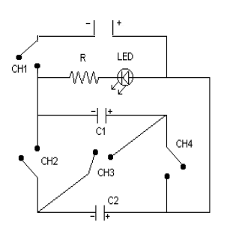
Figura 1: Esquema do circuito utilizado na experiência.
B) Procedimento de utilização
1. Primeiramente, veja a caixa e todos os seus componentes, assim como a conexão entre eles (tome como referência o esquema da figura 1). Identifique no desenho abaixo cada elemento do circuito (LED, resistor, capacitores, chaves, terminais + e -).

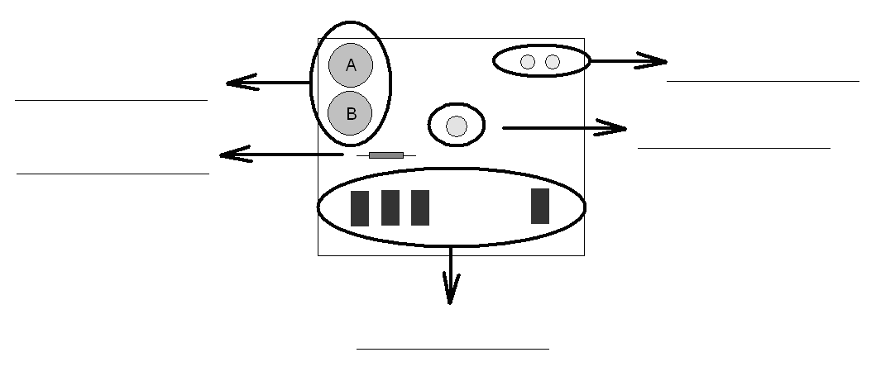
2. Identifique os valores das capacitâncias escritas na carcaça dos capacitores eletrolíticos.

3. Através da manipulação adequada das chaves, é possível utilizar os capacitores de forma individual (um por vez) ou associá-los em paralelo e em série. Para cada combinação possível, identifique a capacitância equivalente e associação de chaves correspondente. Faça os desenhos dos circuitos para cada situação descrita.

4. É possível associar a função de um capacitor com a função de qual outro elemento do circuito (resistor, LED, chave, fonte)? No que o capacitor difere?

5. Com os terminais devidamente conectados à fonte de corrente contínua com uma tensão de 25V, certifique-se de que todas as chaves estejam desligadas. Em seguida, ligue apenas a chave I e veja o que acontece com o LED. Agora, desligue a chave I. O que ocorreu com o LED?

6. Mantenha todas as chaves desligadas. Ligue a chave que insere C₁ no circuito R + LED + Fonte. Em seguida, acione a chave I. O que acontece com o LED? Agora, desligue a chave I. O LED apaga instantaneamente? Se não, meça o tempo que ele leva para apagar utilizando um cronômetro. Tome três medidas de tempo.

7. Identifique na figura 1 os valores das capacitâncias nos respectivos capacitores. Descreva qual foi o procedimento para determinar as capacitâncias.
C1=
C2=

8. Repita o procedimento do item 6 para todas as associações restantes identificadas no item 3, anotando na tabela abaixo os valores obtidos.
Tabela 1
Combinação (especificar a combinação de chaves. EX: CH1 + CH2) | Capacitância equivalente (C_{eq}) | Δt₁ (s) | Δt₂ (s) | Δt₃ (s) | Δt_{m} (s)
 |  |  |  |  | OBS: na tabela ao lado, Δt_{m} corresponde à média aritmética dos tempos medidos.

9. Compare os valores obtidos e explique a diferença ou semelhança entre esses valores. Construa um gráfico com os valores de Δt_{m} em função das capacitâncias equivalentes.O que você pode concluir sobre esses resultados?

C) Apêndice
1. Capacitores eletrolíticos
É um capacitor composto por duas folhas de alumínio separadas por um dielétrico (dióxido de alumínio) de espessura muito fina e que são enroladas e embebidas em um eletrólito líquido (composto predominantemente de ácido bórico ou borato de sódio). Como pode ser notado nos capacitores utilizados, o seu tamanho varia conforme o valor de capacitância que se deseja.
Esse tipo de capacitor é polarizado, isto é, possui pólos positivo e negativo e, portanto, deve ser ligado ao circuito corretamente. Caso isso não aconteça, dá-se inicio à destruição da camada de óxido, fazendo o capacitor entrar em curto-circuito.
Nos capacitores eletrolíticos, uma inversão de polaridade é extremamente perigosa, visto que a reação interna gera vapores que acabam por destruir o capacitor através de uma explosão ou rompimento da carcaça. Outra coisa que também deve ser observada é a tensão de trabalho do capacitor. No nosso caso, estamos utilizando dois capacitores de 25V. Para que eles funcionem eficientemente, temos que trabalhar com uma tensão próxima disso. Se ela for muito baixa, não há grande armazenamento de carga. Se ela for muito elevada, novamente o capacitor pode explodir
(fonte: http://pt.wikipedia.org/wiki/Capacitor_eletrol%C3%ADtico; acessado em 04/08/2011).

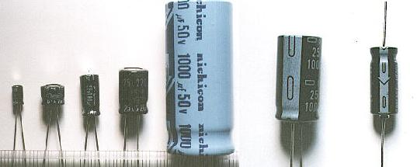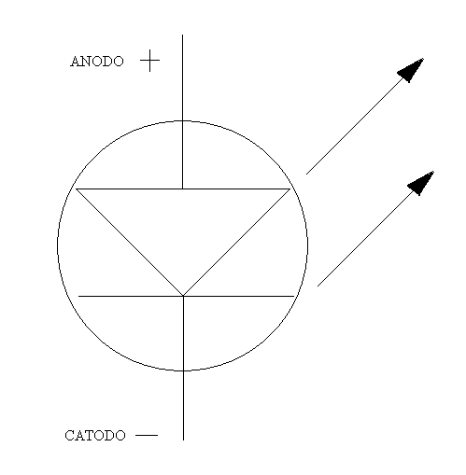
Figura 2: Capacitores eletrolíticos de diversos tamanhos com diversos valores de capacitância (esquerda) e esquema de um LED (direita).

2. LED
O LED é um componente eletrônico semicondutor, ou seja, um diodo emissor de luz (L.E.D. = Light Emitter Diode), mesma tecnologia utilizada nos chips dos computadores, que tem a propriedade de transformar energia elétrica em luz. Tal transformação é diferente da encontrada nas lâmpadas convencionais que utilizam filamentos metálicos, radiação ultravioleta e descarga de gases, dentre outras. Nos LED’s, a transformação de energia elétrica em luz é feita na matéria, sendo, por isso, chamada de Estado sólido (Solid State).
O LED é um componente do tipo bipolar, ou seja, tem um terminal chamado anodo e outro, chamado catodo. Dependendo de como for polarizado, permite ou não a passagem de corrente elétrica e, consequentemente, a geração ou não de luz.Abaixo, na figura 3, temos a representação simbólica e esquemática de um LED (fonte: http://www.iar.unicamp.br/lab/luz/dicasemail/led/dica36.htm ; acessado em 04/11/2011).

PARTE II
A) Objetivo
Nessa segunda etapa o objetivo é trabalhar com um sistema capacitivo específico (o “capacitor de placas planas”), mostrado na figura 3. Iremos comparar a capacitância medida por meio de instrumentos eletrônicos com valores teóricos, avaliando se são compatíveis entre si.
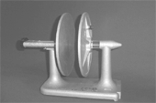

Figura 3: Sistema capacitivo no qual as placas são idealmente planas e paralelas entre si.

B) Procedimento de utilização
1. Com a ajuda de um multímetro, meça a capacitância para várias distâncias entre placas, anotando os valores na tabela 2.
Tabela 2
Distância “d” entre as placas | Capacitância “C”

2. Faça um gráfico de C x d. Da maneira como os pontos experimentais se distribuem, o que você pode concluir?

3. Usando os conhecimentos que possui, deduza uma expressão para o cálculo da capacitância do sistema em estudo. Considere que as placas estão paralelas entre si e despreze efeitos de borda.

4. Usando a expressão deduzida no item anterior, bem como os valores da tabela 2 (e o gráfico do item 2) calculem a permissividade elétrica do ar entre as placas, ε. Esse valor está coerente com valores típicos encontrados na literatura? Por quê?

A idéia original de tal circuito encontra-se no artigo “Visualização do processo carga descarga em capacitores”, disponível na página www.scientiaplena.org.br/sp_v1n1p38_41.pdf.
Nas chaves existem as numerações 0 e 1. Pressionando a parte da chave que contém o primeiro algarismo (0), colocamos a chave na posição “desligada”. Do contrário, pressionando a outra parte, colocamos a chave na posição “ligada”.

